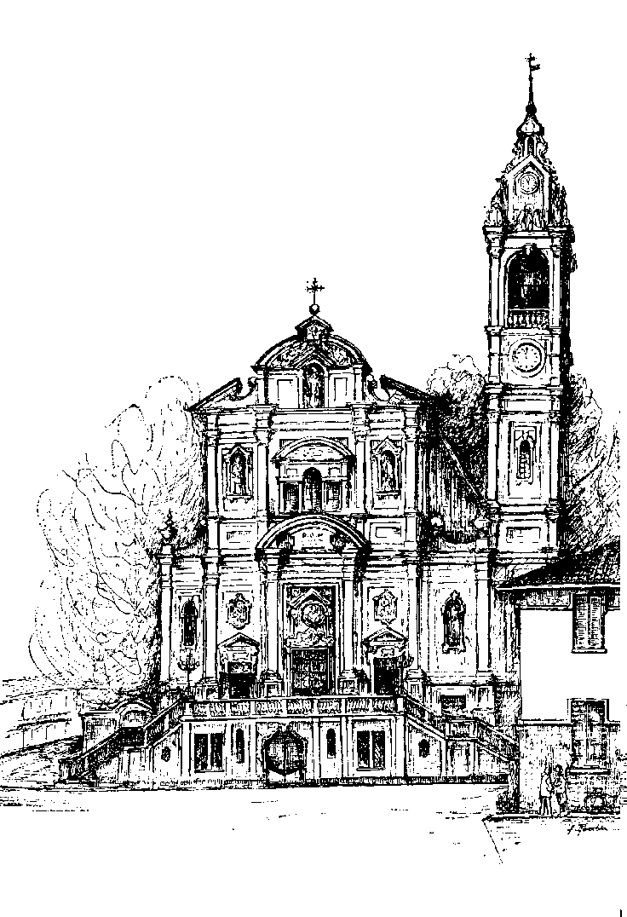
Parrocchia Santi Pietro e Paolo Apostoli
Via Cavour 34 – 10026 SANTENA (TO)
Tel. 011- 945.67.89 e-mail: segreteria@parrocchiasantena.it

Catechismo 2° anno (3ª elementare) 2023-24

DATA | ORA | DOVE | CHE COSA
Martedì 17 ottobre | 21 | Oratorio | Incontro per i genitori di presentazione del cammino e Iscrizioni
Domenica 22 ottobre | 10,30 | Chiesa | S. Messa per l’inizio del Catechismo
Martedì 24 ottobre | 17 | Oratorio | Inizio catechismo tutti insieme
Martedì 7 novembre | 17 | Oratorio | Incontro di Catechismo Turno A
Martedì 14 novembre | 17 | Oratorio | Incontro di Catechismo Turno B
Martedì 21 novembre | 17 | Oratorio | Incontro di Catechismo Turno A
Martedì 28 novembre | 17 | Oratorio | Incontro di Catechismo Turno B
Martedì 5 dicembre | 17 | Oratorio | Incontro di Catechismo Turno A
Martedì 12 dicembre | 17 | Oratorio | Incontro di Catechismo Turno B
Da lunedì 18 a  venerdì 22 dicembre | 17 | Grotta | Novena di Natale  per tutti i ragazzi del catechismo
Martedì 30 gennaio | 17 | Oratorio | Incontro di Catechismo Turno A
Martedì 6 febbraio | 17 | Oratorio | Incontro di Catechismo Turno B
Mercoledì 14 febbraio | 17 | Chiesa | Mercoledì delle Ceneri  Celebrazione per tutti i ragazzi del catechismo
Martedì 20 febbraio | 17 | Oratorio | Incontro di Catechismo Turno A
Martedì 27 febbraio | 17 | Oratorio | Incontro di Catechismo Turno B
Martedì 5 marzo | 17 | Oratorio | Incontro di Catechismo Turno A
Sabato 9 marzo | 20,30 | Chiesa | PRIMA CONFESSIONE Turno A
Martedì 12 marzo | 17 | Oratorio | Incontro di Catechismo Turno B
Sabato 16 marzo | 20,30 | Chiesa | PRIMA CONFESSIONE Turno B
Martedì 19 marzo | 17 | Oratorio | Incontro di Catechismo Turno A
Venerdì 29 marzo | 15 | Parco | Venerdì Santo - Via Crucis per i ragazzi
Martedì 9 aprile | 17 | Oratorio | Incontro di Catechismo Turno B
Martedì 16 aprile | 17 | Oratorio | Incontro di Catechismo Turno A
Martedì 23 aprile | 17 | Oratorio | Incontro di Catechismo Turno B
Martedì 7 maggio | 17 | Oratorio | Incontro di Catechismo TUTTI INSIEME

